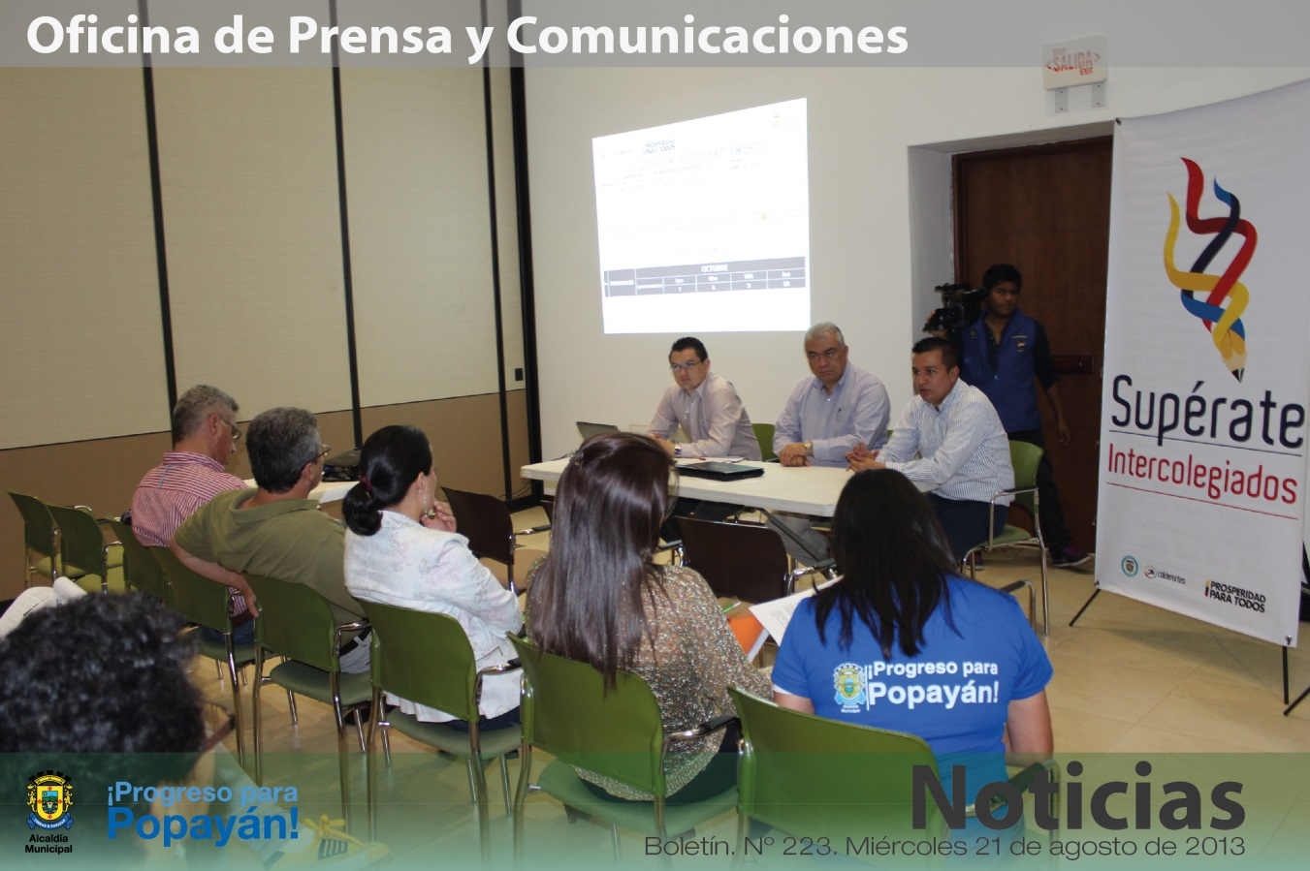

*Popayán fue elegida como sede de los Juegos Regionales Intercolegiados Supérate 2013. Funcionarios de la administración municipal y de Coldeportes se reunieron para definir el plan de trabajo.*

**Agenda**

**III Seminario Internacional y XI Encuentro con la Creatividad, el Arte y la Educación**

**Fecha:** Jueves 22 de agosto

**Hora:** 1:00 p.m.

**Lugar:** Institución Educativa La Pamba (carrera 3 #0 –01)

La Secretaría de Educación extiende invitación a rectores de las instituciones educativas del municipio de Popayán

**Jornada gratuita de vacunación antirrábica canina y felina**

**Fecha:** Sábado 24 de agosto

**Hora:** 8:00 a.m. a 4:00 p.m.

**Puntos de vacunación:** Parque ‘José María Obando’, Salón Comunal de Pandiguando, Escuela Barrio Junín y Polideportivo La Esmeralda

Convoca Secretaría de Salud de Popayán

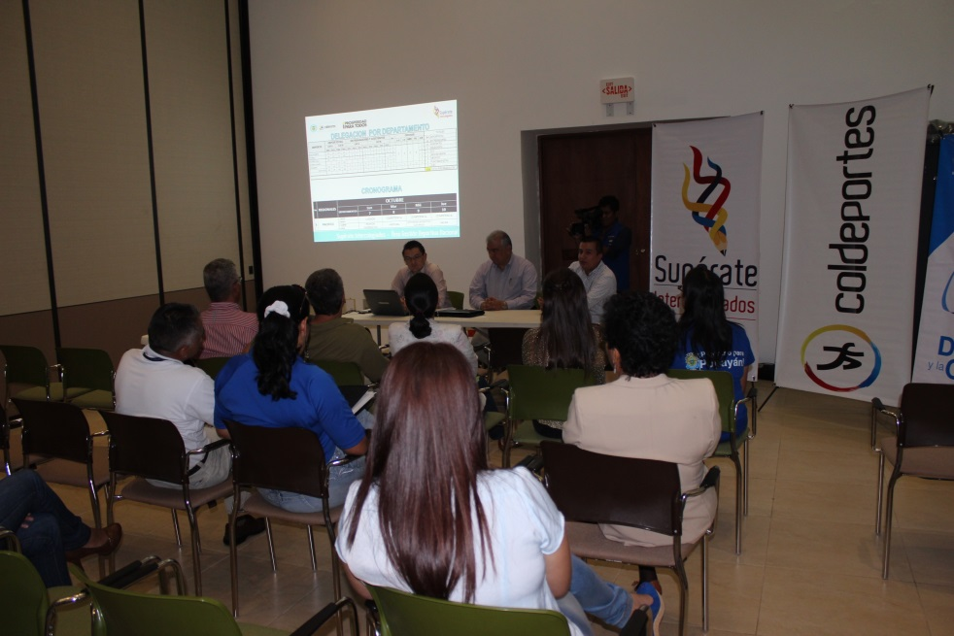**Popayán, sede de los Juegos Regionales Intercolegiados Supérate 2013**

Con la visita que realizaron ayer los delegados de Coldeportes al Complejo Deportivo, esta mañana en el auditorio del CAM se ratificó a Popayán como sede de los Juegos Regionales Intercolegiados 2013 a realizarse del 7 al 10 de octubre que contará con una inversión de 550 millones de pesos.

La asignación de la sede de los juegos se logró después de una gestión ardua de la administración del alcalde Francisco Fuentes Meneses, que permitirá la participación de más de 1.500 estudiantes de las instituciones educativas públicas y privadas de Popayán.

En los Juegos Regionales se definen los deportistas que pasan a la final para participar en los Juegos Nacionales del 25 de octubre al 5 de noviembre y que contará con una disciplina especial para deportistas en situación de discapacidad.

En la reunión realizada participaron los delegados de Coldeportes Nacional, Juan Pablo Malagón Villamil y Geovanny Romero; el alcalde (e), Luis Guillermo Céspedes; la secretaria del Deporte y la Cultura, Mónica Ruales; la secretaria de Salud, Leticia Muñoz y el secretario de Educación, Nino Erazo.

**Abierta convocatoria para apoyar unidades productivas en Popayán**

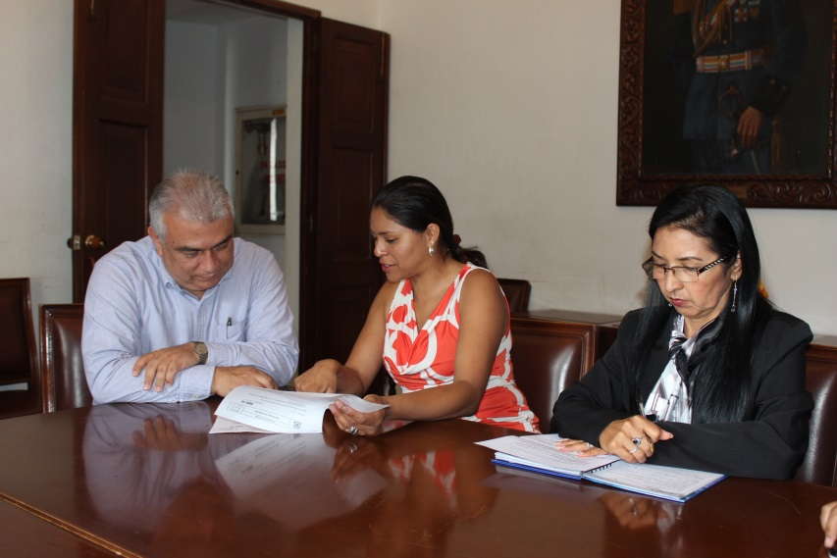Desde hoy y hasta el próximo 17 de septiembre estará abierta la convocatoria de ‘Subvención a unidades productivas’ que lidera el programa para la Equidad de la Mujer de la Secretaría de Gobierno.

Según Gabriela Mera, coordinadora del programa para la Equidad de la Mujer, este proyecto tiene como objetivo fortalecer la autonomía económica de las mujeres como herramienta para la eliminación de la violencia contra las mujeres, “aportam os a la creación de mejores microempresas para mujeres”.

El año anterior, la administración Fuentes apoyó 10 iniciativas productivas que hoy son ejemplo y siguen vigentes en la ciudad.

Bella María Calucé, representante legal de Funcop Cauca, explicó que la administración del alcalde Francisco Fuentes destinó recursos para apoyar 12 unidades productivas -8 urbanas y 4 rurales-, las cuales deberán ser presentadas en un formato único que se trabajó desde el programa para la Equidad de la Mujer.

“El apoyo será para unidades que estén en proceso de fortalecimiento legalmente constituidas y cada unidad estará apoyada con cerca de 3 millones 700 mil pesos. El compromiso de Funcop a través del convenio de cooperación con la Alcaldía de Popayán es realizar la convocatoria para que las organizaciones de mujeres presenten las propuestas, así como evaluar las mismas y elegir las de mayor impacto que generen empleo e ingresos para las familias”, agregó la representante de Funcop Cauca.

Además del apoyo económico, las unidades productivas seleccionadas contarán con asistencia técnica y acompañamiento de profesionales.

Los requisitos para participar de la convocatoria son: estar legalmente constituidas, tener o poseer una unidad productiva con una experiencia considerable en el manejo y la comercialización de la producción obtenida.

En el proceso de selección se tendrá en cuenta la pertinencia, el conocimiento y el mercadeo de la organización en el área que se sitúa la unidad productiva.

El lugar de recepción de las propuestas será la oficina 10 que se ubica en el Centro Comercial Popular El Empedrado (carrera 5 #7 – 72) en el horario de 8:00 a.m. a 12:00 m. y de 2:00 a 5:00 de la tarde.

El proceso de selección tendrá una duración de 9 días hábiles (18 al 30 de septiembre). La publicación de los nombres de las unidades productivas escogidas se realizará el 1 de octubre en la oficina del programa para la Equidad de la Mujer.

Esta es una de las apuestas que el alcalde Fuentes realiza para seguir impulsando y fortaleciendo el empleo en la ciudad.

**En Popayán, encuentro por la convivencia pacífica y la reconciliación**

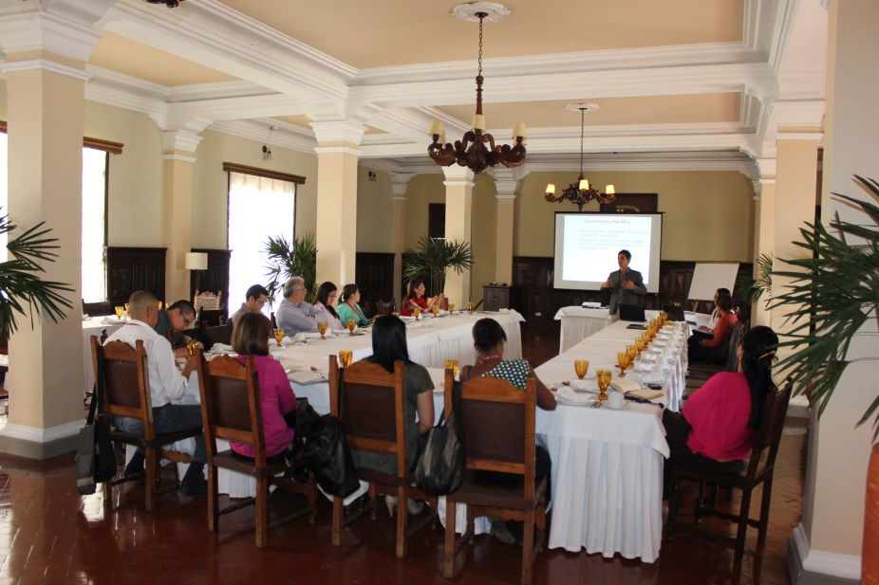En la mañana de hoy se realizó en el hotel Dann Monasterio el tercer encuentro de la estrategia ‘Promoción de la convivencia pacífica y reconciliación en contextos de transición’, de las Naciones Unidas para el Desarrollo –Penud-, en el que participó el alcalde encargado, Luis Guillermo Céspedes Solano, y a través del cual se realiza un ejercicio de articulación y coordinación con instituciones como Ministerio de Justicia, Centro de Memoria Histórica, Unidad de Víctimas, Agencia Colombiana para la Reintegración y Defensoría del Pueblo.

Soraya Sánchez, funcionaria del equipo técnico del Penud, indicó que con la unión de las instituciones y con el apoyo técnico del Centro de Justicia Transicional se ha construido desde hace aproximadamente ocho meses, una propuesta que pretende beneficiar a las víctimas y generar procesos de reintegración basada en comunidades, “es decir un trabajo también con personas en transición para desmovilizarse, apuntando a construir programas de reconciliación y convivencia pacífica en el municipio de Popayán.

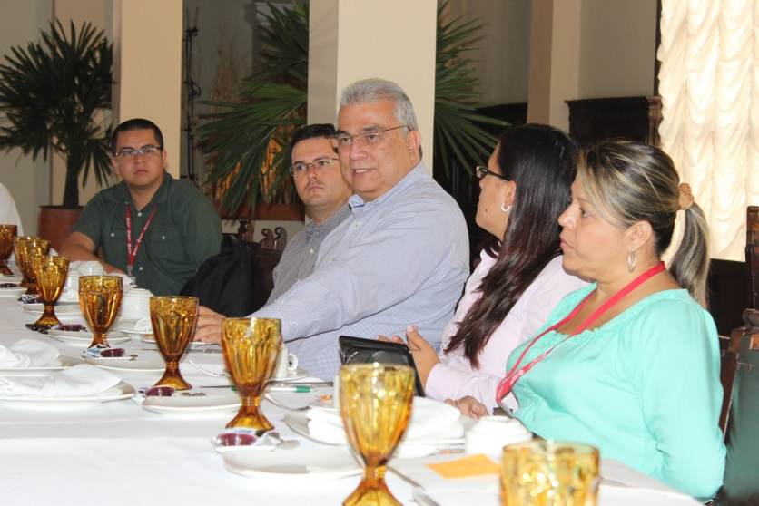Con el acompañamiento de la cooperación internacional se tendrán espacios para que los beneficiarios trabajen en temas como memoria histórica, reintegración, apoyo psicosocial y rehabilitación comunitaria.

“Popayán es una de las ciudades de Colombia en la que se realizará este proyecto, mediante el cual se identificará la población víctima y se mejorarán las rutas para su atención. Para nosotros es significativo el apoyo que en este sentido pueda ofrecer el Gobierno Nacional, puesto que contamos con 71.000 víctimas registradas, y esperamos mejorar la atención que se les brinda, dentro de lo que indica la ley”, expresó Luis Guillermo Céspedes.

**Modelo de salud se ajusta al plan de desarrollo fuentes de progreso con seguridad**

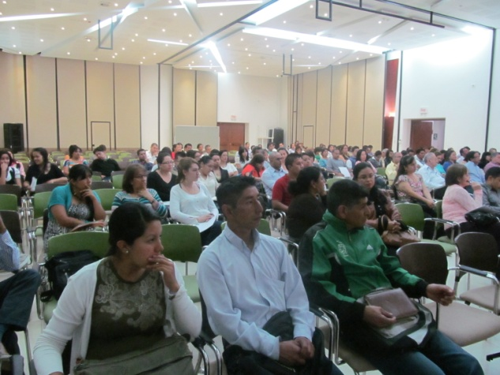De acuerdo con el informe de Rendición de Cuentas a la ciudadanía rendido por la Secretaría de Salud de Popayán, Leiticia Muñoz, las Políticas Públicas que se componen de metas, indicadores, planes, proyectos y competencias en salud, forman parte del Plan de Desarrollo del alcalde Francisco Fuentes Meneses.

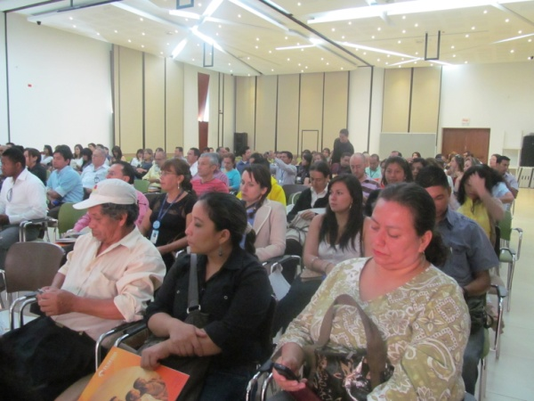De este proyecto de Salud Pública Municipal, se está beneficiando la comunidad a través de las áreas de aseguramiento, salud infantil, salud oral, salud sexual y reproductiva, lactancia materna, así como de los programas de subsidio económico para el Adulto Mayor, Desayunos infantiles, salud mental, discapacidad, seguridad alimentaria y de otros componentes que permitirán cumplir con las metas propuestas para mejorar la prestación de la salud pública en Popayán.

**La Atención Primaria en Salud Mental, forma parte de la Salud Pública**

En el modelo de Atención Primaria en Salud, se hace énfasis en la Salud Mental, componente en el que se avanza por medio de herramientas que facilitan a las entidades territoriales la definición e implementación de planes de salud mental. Al respecto, el país cuenta con un modelo de atención primaria en salud mental, un conjunto de instrumentos para la realización de tamizaje e identificación temprana de problemas de comportamiento y de trastornos mentales, para lo cual se busca aunar esfuerzos entre las EPS, IPS, las Redes Sociales e Institucionales, y con las entidades académicas, para desarrollar un Plan Sectorial en Salud Mental y de Atención Primaria en Salud con énfasis en las instituciones de primer nivel, las cuales deben hacer un diagnóstico inicial que facilite la detección temprana, la intervención y el tratamiento que se debe aplicar a las personas que presentan trastornos con énfasis en salud mental.

**Principales causas de los trastornos mentales**

Los defectos genéticos o desbalances químicos, pueden causar enfermedades mentales. La segunda causa es de circunstancias ambientales, toda vez que un mal ambiente puede ocasionar problemas físicos y mentales o estar en riesgo de contraer gérmenes que pueden causar consecuencias físicas severas, así como estar expuesto a mucho estrés laboral, si la persona tiene poca tolerancia a las situaciones de tensión, así como desbalances en el cuerpo, traumas desde la niñez, problemas económicos. Los problemas emocionales son los que más afectan la salud mental. También el consumo de alcohol de manera frecuente y las adicciones a sustancias psicoactivas naturales y artificiales, entre otras la marihuana, la cocaína o el bazuco.

**Sistema General de Seguridad Social en Salud**

Así mismo, la administración del alcalde Francisco Fuentes, a través de la Secretaría de Salud, busca fortalecer el Sistema General de Seguridad Social en Salud, en el marco de la estrategia de Atención Primaria en Salud, el cual permite la acción coordinada entre el Estado, las instituciones y la sociedad en su conjunto, para el mejoramiento de la salud física y mental de la población y la creación de un ambiente saludable, incluyente y equitativo, para lo cual se requiere unir esfuerzos dirigidos al bienestar integral de los payaneses.

En tal sentido, la Secretaría del ramo, elaboró los estudios para diagnosticar el estado de salud y elaborar el plan local de salud acorde con las políticas públicas, efectuando su seguimiento y evaluación con la participación comunitaria que establece la ley, en armonía con las políticas y programas nacionales y departamentales.

También trabaja en el control del medio ambiente en coordinación con las entidades del sector que inciden en la salud, en cuanto a los factores de riesgo que inciden en el estado de salud y de enfermedad, de la población.